Конспект уроку в 5 класі

Тема: Колір – засіб художньої виразності. Теплі кольори. Композиція «Жар-птах».
Мета: Ознайомити учнів з виражальними можливостями кольору, його емоційною дією на людину, вчити співвідносити кольорову гаму з тематикою зображення; розвивати зорову і асоціативну память, творче мислення, вміння творчо перетворювати форми реального світу в зображувальні; виховувати інтерес до зображувальної діяльності.
Ілюстративний матеріал: картки з зображенням теплих кольорів, репродукції картин з зображенням жар-птаха, вироби народних майстрів.
Матеріали та інструменти: олівець, папір, гуашеві та акварельні фарби.

Хід уроку.

I.Організіційна частина.
II.Пояснення нового матеріалу.
Урок розпочинається з розляду таблички теплих кольорів.
- З якою порою року асоціюються у вас ці кольори?
- Виберіть із ряду картин ту, на якій таких кольорів. Що на ній зображено? (І. Левітан «Золота осінь»).
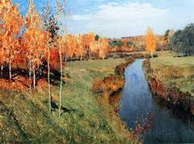
- Які почуття викликає ця картина?
- А тепер заплющіть очі і подумайте про щось тепле, добре, ніжне.
- Про кого або про що ви згададали?
- Якого кольору були предмети у вашій уяві?
- Тому ми, художники, називаємо ці кольори теплими. Ці кольори дарують нам відчуття тепла, ніжності, доброти, радості.
І саме тому тема нашого уроку радісна і тепла, можна, навіть, сказати - «гаряча».
Я впевнена, що ви всі змалечку чули оповідки про птаха-вогневика або жар-птаха.
- Як ви уявлєте жар–птаха. Опишіть його.
- Одні стверджують, що жар-птах схожий на орла з осяйними крилами, які засліплюють, навіть, сонце. Інші описують його, як птаха з великим вогнисто- веселковим хвостом, мов у павича.
- Розгляньте малюнок. Чи схожий він на образи в вашій уяві.
- Давйте підберемо епітети, які характеризують жар-птаха (бягряний, сонячний, гарячий, золотий ...).
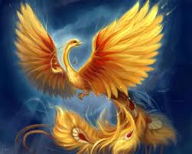

Майже всі народи світу мають казки чи легенди про таку диво-птицю.
До нас на урок завітали казкарі з далеких країн. Кожен з них розкаже свою оповідку про жар-птаха.
Казкар з Індії:
- Ми, жителі Індії, називаємо такого птаха – феніксом. Цей вогнеперий птах схожий на півня. Його дуже бояться слони, адже він скльовує їх десятками, мов просо. А живе він десь далеко у високих горах Гімалаях.
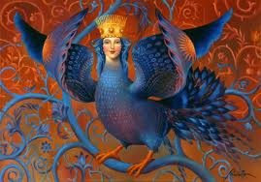
Казкар з Японії:
- А японський фенікс вилітає зі свого сонячного гнізда зовсім не для того, щоб полювати на слонів, а щоб творити дорі справи. Бідному сироті він дарує золоту монету – хай купить мудру книгу. Старому немічному рибалці – сіті-самолови. А імператору – розум. Недарма ж до цього часу зображення фенікса прикрашає герб імператорської сімʼї.
Казкар з Єгипту:
- Живе фенікс у найпотаємніших місцях планети і зʼявляється на очі людей раз в 500, а то і може в 12994 роки.
Саме за стільки часу Сонце, Місяць і всі планети сонячної системи роблять повний оберт навколо галактики. Коли Сонце завершує таке коло, все на Землі оновлюється.
Саме в цей час квапиться вже постарілий птах до Єгипту в місто Геліополіс. Там він сідає на величезну купу хмизу і зникає у вогненому купаймищі. І нічогісінько від нього не лишається – тільки попіл, а в ноьму маленький золотий червʼячок. Його охороняє сивий чарівник і сотня меченосців. Та вже другого дня червʼячок відрощує собі крила із золота. Щохвилини вони більшають і більшають - зʼявляється юний золотоперий птах. Кланяється своїм охоронцям і відлітає на свою батьківщину.
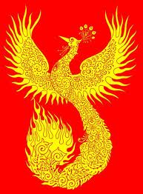
Вчитель:
- У нас на Україні також є багато казок та легенд повʼязаних з іменем жар-птаха. А його образ народні майстри втілюють у вишиванках, розписах (петриківський, опішнянський), у великодніх писанках. Пави – птахи дуже поважні, бо завжди розсідаються на весільних рушниках і мають над собою Боже благословення – вінець чи вінок.
Золота птаха літала,
Крилами двір метала,
Сподівалася вінця
До свого гуменця.
Розгляд виробів народних майстрів з зображенням жар-птаха.
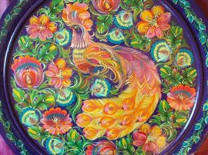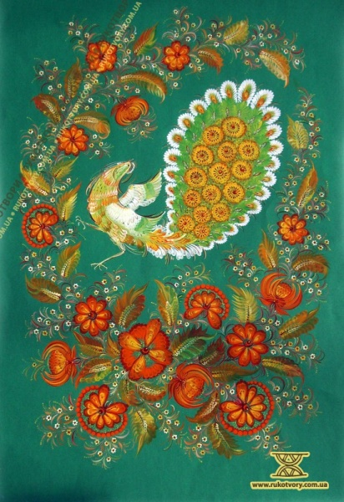
-Сьгодні ми малюємо жар-птаха. Яким ви його зобразите?

Учні:
- Маленька голова, клюв, тоненькі ніжки, пишне та яскраве пірʼя.
- Звичайно, образ птаха залежить від вашої фантазії. Але існуюють певні правила побудови фігури птаха.
Малювання по алгоритму:
1. Робота олівцем.
*визначаємо розміщення аркуша( залежить від положення птаха);
*намічаємо загальну висоту і ширину;
*визначаємо основні пропорції птаха;
*намічаємо загальні форми;
*деталізуємо форми, промальовуємо дрібні деталі.
2. Робота в кольорі.
*покриваємо локальним кольором;
*додаємо відтінки;
*покриваємо темні частини;
*показуємо фактуру пірʼя( можна поролоновим пензликом);
*розставляємо акценти.

III. Самостійна робота учнів.
Виставка робіт. Аналіз робіт.
Слово вчителя.
- Як ви гадаєте, чому в народній творчості виник образ птаха-вогневика?
Давньоєгипетські легенди, яким не одна тисяча років, стверджують, що, фенікс, птах безсмертя – це душа всемогутнього бога сонця Ра. І давні українці колись поклонялись сонцю. У словах «райдуга», «радість», «рай-вирій» звучить імʼя цого божества. Отож жар-птах – це втілення мрії людини про вічність життя, про його постійне оновлення.
- І наша Україна, наче фенікс, будучи , як держава зруйнованою, знову воскресає на очах розправляючи свої золоті крила незалежності.

